Descendre le ruisseau De Montigny

Promenade organisée par Julien Bourbeau et Rachel Bouvet de La Traversée – Atelier de géopoétique.
https://latraverseegeopoetique.com/

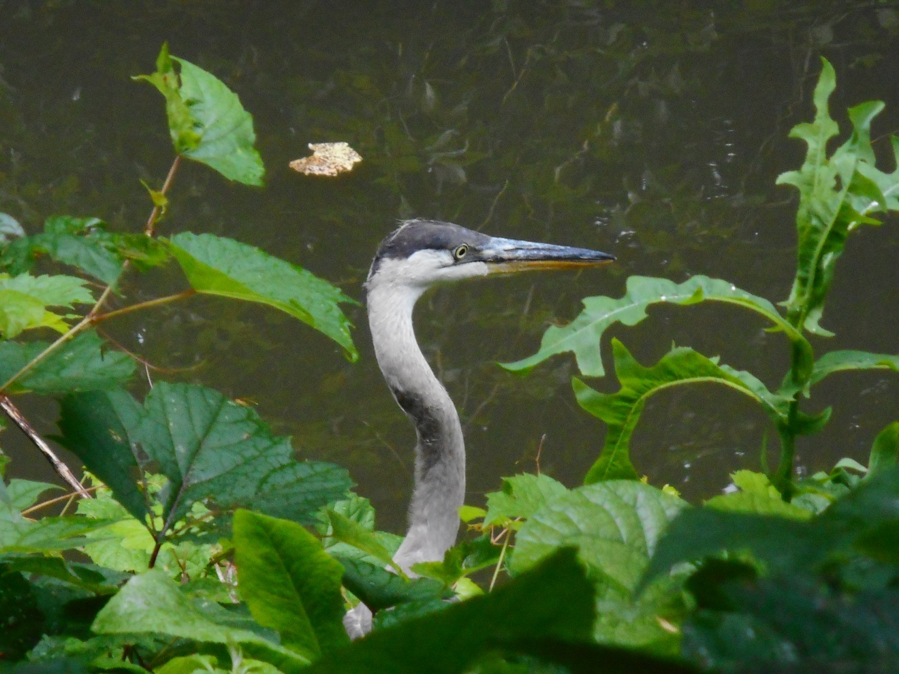
Photo de Rachel Bouvet

Description :
Selon les plus récentes recherches, on estime que 82% des cours d’eau montréalais auraient disparu de la carte urbaine. Les rares plans d’eau survivants aujourd’hui sont situés aux extrémités de l’île, dans des secteurs moins habités et composés de boisés.
Le ruisseau De Montigny fait partie de ce groupe. Il a échappé à l’enfouissement total bien qu’il soit situé dans un secteur dense d’occupation, où cohabitent des quartiers résidentiels et institutionnels, ainsi que des surfaces commerciales et des axes routiers d’envergure. Dans cette zone indécise persiste une petite oasis de verdure, qui coule parmi deux quartiers de Montréal et qui abrite une faune et une flore remarquables. Un contraste qui a de quoi surprendre le promeneur.

À travers des formes urbaines, des toponymes qui évoquent l’eau, des lignes de désir, une cartographie qui révèle un mystérieux «lac», cette promenade non seulement pose la question de la cohabitation complexe pourtant nécessaire entre la ville et la nature, mais suscite aussi la réflexion géopoétique autour des éléments constitutifs fondamentaux qui unissent et intègrent les plans d’eau en milieu urbain.

Julien Bourbeau et Rachel Bouvet du collectif La Traversée vous invitent à découvrir le ruisseau De Montigny, de la source à l’embouchure; promenade qui sera ponctuée de lectures inspirées par ledit ruisseau, d’interventions cartographiques et réflexions in situ.
Activité gratuite! Ouverte à tous!

Événement :
Le 19 mai 2018 (samedi)
Départ : 11h00
Durée : 4 à 5 hres maximum; avec arrêt «pique-nique».
Langue : français
Nombre de participants : 25-30 maximum
Lieu de rendez-vous : Parc situé à l’intersection du boulevard des Galeries-d’Anjou et de la rue Bombardier;
Inscription :
SVP, bien vouloir vous inscrire en confirmant votre participation par courriel

Contact : Julien Bourbeau

Thèmes :
Flânerie, ruisseau urbain, géopoétique; Parc-nature du ruisseau-de Montigny;
Voir aussi: Blogue de création Histoires de ruisseaux et rivières

Accessibilité et particularités :
Prévoir 5-6 km de marche en sentier. Sentier de poussière de roche; légèrement accidenté.
Peu de point de ravitaillement d’eau. Aucune toilette sur le sentier.
Apportez votre lunch et eau.

Lieu de départ :
Rendez-vous au parc situé à l’intersection du boulevard des Galeries-d’Anjou et de la rue Bombardier (il est possible de s’y rendre en bus : autobus 44).

Important d’arriver à l’heure! Puisque nous ne revenons pas sur nos pas.

Lieu d’arrivée :
Parc Ernest-Rouleau (boulevard Gouin, près de l’A-25) ;

Accès en transport en commun :
Rendez-vous : Autobus 44, depuis le métro Radisson;
Au retour : autobus 48 (direction Henri-Bourassa); autobus 33 (direction Métro Langelier).

Arrondissements :
Anjou et Rivière-des-Prairies. Plus d’informations sur le parc-nature du Ruisseau-De Montigny, consultez la page de la ville de Montréal

